Муниципальное бюджетное образовательное учреждение дополнительного образования «Дом детского творчества «Дружный» Советского района городского округа г. Уфа Республики Башкортостан

Использование информационных технологий
на занятиях по декоративно – прикладному творчеству

Автор – составитель:
Зайнутдинова Екатерина Николаевна
Педагог дополнительного образования

2016
Аннотация
Методическая разработка - это продукт, раскрывающий формы, средства, методы обучения, элементы современных педагогических технологий или сами технологии обучения и воспитания применительно к конкретной теме урока, воспитательному мероприятию.
Данное пособие содержит подробный ход урока по лепке из соленого теста и пластилина «Совушка» (м/ф «Винни – Пух и все, все, все»), приуроченный Году Российского кинематографа. Урок разработан на основе опыта работы педагогом дополнительного образования Зайнутдиновой Екатериной Николаевной.
Данный МК представляет из себя последовательность действий, применяемых к материалу для создания рельефного стилизованного изображения животного и оформления работы при помощи красок. Для наглядности используются дополнительные средства визуализации информации такие как видеопроектор, либо иллюстрации.
Цель МК заключается в расширении кругозора, применении творческих способностей и развитию умений у слушателей.

Содержание

- Цели, задачи, инструменты, рецепт соленого теста 4
- Выбор материала; Работа с пластилином 5
- Работа с соленым тестом 6
- Способы окрашивания солёного теста 7
- Подведение итогов 8
- Приложение 9

Цели
- Формирование у слушателей знаний и умений по изготовлению объемной фигуры на плоскости (барельефа).
- Развитие фантазии.
- Развитие аккуратности, чувства вкуса.

Задачи
- Ознакомление слушателей с тонкостями и нюансами в работе с материалами и при создании подобных поделок.
- Показать приемы для создания интересных авторских работ.

Инструменты
Для организации работы с тестом и пластилином нам понадобятся следующие инструменты:
- рабочая поверхность – доска, клеенка, лист бумаги;
- стеки, зубочистки, колпачки от фломастеров – для придания формы и фактуры;
- скалка или бутылка для раскатывания лепешек;
- жесткий картон, пластиковая стеновая панель – основа на которую мы прилепляем и приклеиваем поделки;
- краски, кисти, вода – для оформления работ из теста.

Выбор материала
Для занятия было выбрано рельефное изображение, а именно барельеф потому что это экономично в использовании материала, наглядно, занимает мало места при оформлении интерьера. Барелье́ф (фр. bas-relief — низкий рельеф) — разновидность скульптурного выпуклого рельефа, в котором изображение выступает над плоскостью фона не более, чем на половину объёма. Если более — рельеф называется горельефом (высокий рельеф). Существует также пластилиновая живопись, когда вместо красок и кисти пластилин наносится пальцами, но вариант с барельефом я считаю более выразительным за счет объема.
Для нашего занятия подойдет пластилин средней мягкости – если он будет слишком мягкий, то прилипнет к рукам, а если слишком твердый – мы потратим много времени на его разминание. Пластилин – это отличный материал для занятий мелкой моторикой. Перед работой лучше всего сделать небольшую зарядку для кистей рук – чтобы улучшить кровообращение и пластилин был более податливым.

Работа с пластилином
Для поэтапной лепки из пластилина необходимо вылепить все детали отдельно. (Иллюстрация в приложении 1. Демонстрация слайдов)
Сначала формируем шарик, потом из него делаем овал, расплющиваем, либо раскатываем скалкой, так все детали, кроме клюва и ног – их можно вырезать стеком либо сформировать руками.
На иллюстрации Сова представлена в статическом состоянии – это просто образец. Вспомните любую сцену из мультфильма «Винни – Пух и все, все, все» и придайте телу Совы движения, динамику, поворот, выражение глаз, позу. К примеру, как на следующем приложении – 2, можно дополнительно слепить горшочек или хвост ослика. По мере того, как вы придаете частям тела Совы выразительность – прилепляйте детали на картон начиная с тела и шляпы, голова лепится поверх шляпы, а затем глаза и клюв. Лапки в самом конце.
Располагать силуэт следует примерно в середине заготовленной основы (картона или части стеновой панели) – она будет центром композиции. На ваше усмотрение можно добавить травку из жгутиков и цветы.
При оформлении работ из пластилина необходимо учитывать то, что он «собирает на себя» очень много пыли, поэтому его необходимо накрывать стеклом.

Работа с соленым тестом
Рецепт соленого теста:
- 2 стакана муки
- 1 стакан соли
- 1 стакан воды
- 2 ст. ложки подсолнечного масла
Все помещается в глубокую чашу и замешивается.
Для лучшей эластичности можно часть муки заменить крахмалом, подсолнечное масло кремом для рук, а вместо крупной соли взять соль мелкого помола – такое тесто подходит для изготовления тонких деталей. А чтобы поделка при высыхании не потрескалась – можно добавить в тесто ПВА или обойный клей.
Также при создании тематических фигурок можно использовать эфирные масла – еловое или пихтовое при создании новогодних поделок, зеленые и цитрусовые ароматы для создания поделок в виде фруктов и летних композиций.
Чтобы тесто не прилипало к рукам, можно заранее воспользоваться кремом для рук, а тесто замешивать крутым (густым).
Ход работы точно такой же как с пластилином. Тесто очень легко слепляется, но случается, что поверхность подсыхает. Смажьте место соприкосновения деталей мокрой кисточкой. Но не переборщите с водой, иначе тесто «расползётся».
Как сушить фигурки из солёного теста? Первый вариант сушки — расположить изделие на батарее. Сушка в естественных условиях может занять неделю. Второй вариант — запечь в духовке в течение часа при температуре 80 градусов с приоткрытой крышкой. Нагрев духовки должен происходить с изделием внутри, чтобы тесто не чувствовало резкого скачка температуры, и при отключении оставаться в ней. Чем толще фигурка, тем больше по времени придётся держать в духовке.
Как сохранить тесто? Чтобы сохранить солёное тесто для следующих поделок, нужно прикрыть к нему доступ кислорода. Закройте его плёнкой или целлофановым пакетом, положите в прохладное местечко.

Способы окрашивания солёного теста
Есть два способа окрашивания:
- окрасить тесто при приготовлении;
- покрасить готовое изделие.
Для окрашивания теста вводят краситель во время замеса – пищевые красители, гуашь, акварель. Эксперименты с природными красителями дают положительные варианты. Если в тесто добавить какао, то получится красивый шоколадный цвет. Если морковный сок, то тесто приобретает приятный оттенок жёлтого.
Если вы решите раскрасить фигурки после того как они подсохнут – раскрашивайте, краска ложится хорошо, как акриловая, так и гуашевая, и акварель. Есть небольшой нюанс – гуашевые краски немного бледнеют после высыхания, но при покрытии лаком они вновь станут яркими. Также вместо покрытия лаком можно добавить в краску клей ПВА. Раскрашивать Сову можно согласно представленным шаблонам или на свое усмотрение.
Какой лак выбрать? Придать изделию блеск можно, покрыв обычным лаком для паркетов на водной основе, акриловым и художественным, а также клеем ПВА.

Как оформить поделку
Готовую работу можно поместить в рамку или паспарту. Можно приклеить на картон и подарить как открытку. Можно приклеить на картон и дорисовать сцены из мультфильма.

Подведение итогов
Итак, на нашем занятии мы сделали изображение Совы из мультфильма «Винни – Пух и все, все, все» из пластилина и из соленого теста. Каждый применил свою фантазию для придания героине характера и динамике. Поэтапное создание обеспечило правильность и аккуратность.
Вы узнали о том, как можно варьировать состав соленого теста и сохранить фигурки яркими надолго.
Далее рефлексия:
Что понравилось?
Что не понравилось?
Какие приемы вы захотели применить в создании новых поделок?

Приложение 1

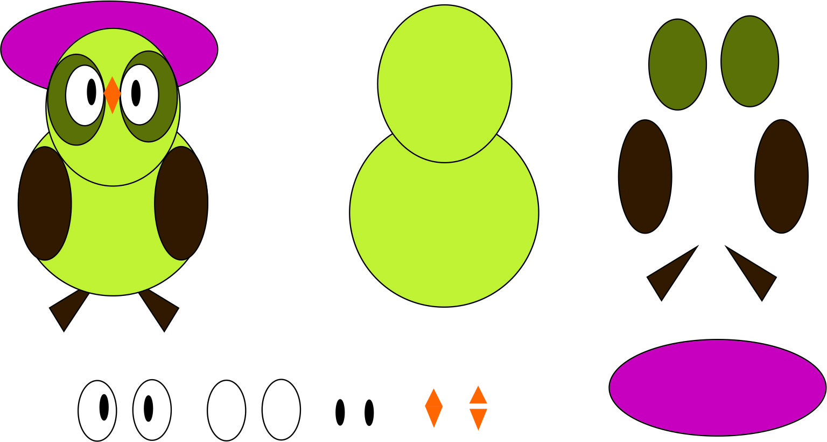

Детали для поэтапной лепки

Приложение 2

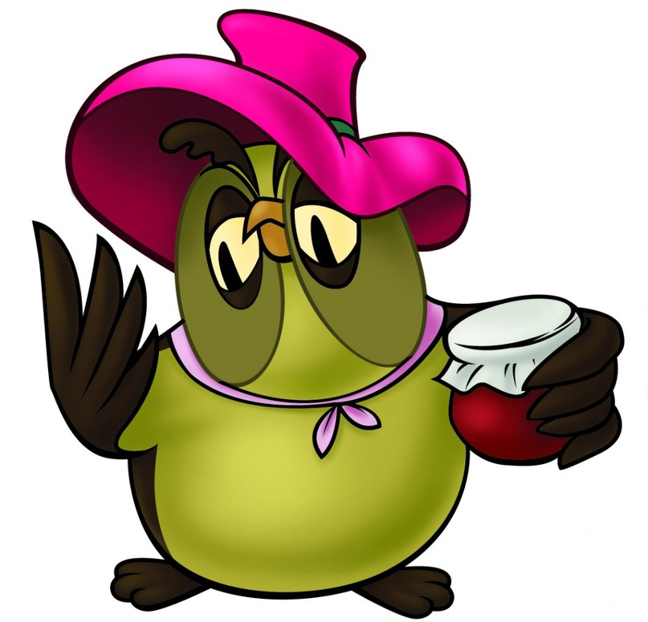

Сова из мультфильма «Винни-Пух и все, все, все.

